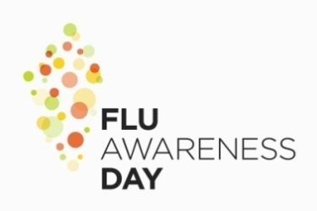

Заштитите себе и своје пацијенте од грипа
Ако сте здравствени радник, у већем сте ризику да будете изложени грипу него општа популација.
Анализом података добијених систематским прегледом упоређена је инциденца грипа код здравих одраслих особа и здравствених радника. Међу здравственим радницима инциденца је била знатно виша. Друге анализе су показале да се приликом појаве грипа у здравственим установама, 10–59% здравствених радника који негују пацијенте са грипом инфицирају вирусом. Они који раде у службама ургентне медицине и у клиничко-болничкој средини су под највећим ризиком, а од свих здравствених радника медицинске сестре/техничари су највише изложени вирусу.
Када добијете грип, можете га пренети својим пацијентима.
Студије показују да здравствени радници могу да пренесу грип пацијентима који су осетљиви, са могућим чешћим компликацијама. Штавише, наводи се да су они главни извор инфекције за пацијенте у здравственим установама. Грип може бити нарочито компликован код деце раног узраста, старих и особа које се лече имуносупресивима или болују од хроничних болести. Код неких пацијената могу да се развију компликације опасне по живот, а постоје и документовани смртни случајеви проузроковани грипом у неонатолошким јединицама за интензивну негу и педијатријским онколошким одељењима, након преноса инфекције преко здравствених радника.
Због тога што су посвећени своме послу, здравствени радници често долазе на посао када су болесни, повећавајући ризик од преношења болести.
Истраживање спроведено у Калифорнији, у Сједињеним Америчким Државама, показало је да је један од три здравствена радника добио грип током сезоне грипа, а да су три од четири здравствена радника неговали пацијенте док су били болесни. Студија из Глазгова, у Уједињеном Краљевству, показала је да половина здравствених радника који су имали грип нису били ни свесни да су инфицирани. Ако се вакцинишете, могућност да инфицирате осетљиве пацијенте ће бити мања.
Када здравствени радници одсуствују са посла због болести, може се десити да трпи нега пацијената.
Мањак особља може негативно да утиче на негу пацијената. Недостатак медицинских сестара/техничара у јединицама за интензивну негу може да доведе по повећања смртности. Упркос томе, обухват вакцинисаних здравствених радника је и даље низак.
СЗО препоручује да се сви здравствени радници у јесен вакцинишу против сезонског грипа.
Извор: Извештај Стратешке саветодавне експертске групе за имунизацију (SAGE Report), април 2012. године
http://www.who.int/immunization/sage_conclusions/en/index1.html

